

**МИНОБРНАУКИ РОССИИ**

**Федеральное государственное бюджетное образовательное учреждение высшего образования**

**«САНКТ-ПЕТЕРБУРГСКИЙ ГОСУДАРСТВЕННЫЙ ЭКОНОМИЧЕСКИЙ УНИВЕРСИТЕТ»**

Факультет информатики и прикладной математики

Кафедра прикладной математики и экономико-математических методов

**ЛАБОРАТОРНАЯ РАБОТА**

на тему:

**«Решение СЛАУ итерационным методом»**

метод:

«**Градиентные методы. Метод наискорейшего спуска - 1.2.4а**»

Направление (специальность)________________01.03.02__________________

*(код, наименование)*

Направленность (специализация)______________________________________

Обучающийся _______________Бронников Егор Игоревич________________ *(Ф.И.О. полностью)*

Группа___ПМ-1901__

*(номер группы)*

Проверил _______________Хазанов Владимир Борисович_________________

(*Ф.И.О. преподавателя)*

Должность_____профессор___________________________________________

Оценка _______________________ Дата: ________________

Подпись: _______________

Санкт-Петербург

2021

**Оглавление**

​ 1. НЕОБХОДИМЫЕ ФОРМУЛЫ 3

​ 2. ВХОДНЫЕ ДАННЫЕ 4

​ 3. СКРИНШОТЫ ПРОГРАММЫ 5

​ 4. РЕЗУЛЬТАТЫ И ТЕСТЫ 7

​ 5. ОЦЕНКА ТОЧНОСТИ ПОЛУЧЕННОГО РЕШЕНИЯ 9

# 1. НЕОБХОДИМЫЕ ФОРМУЛЫ

Данные:

$$Ax=f$$

$$A−положительноопределённаяисимметричнаяматрица$$

$$K_{max}−критерийпрекращенияитерационногопроцессапочислуитераций$$

$$x_{0}−нулевойвектор\left(начальноеприближение\right)$$

Шаги метода наискорейшего спуска:

$$r_{k}=f−{Ax}_{k}$$

$minH\left(x_{k}\right)⇒\frac{d}{dα_{k}}H\left(x_{k}\right)=0⇒α_{k}=\frac{\left(r_{k},r_{k}\right)}{\left({Ar}_{k},r_{k}\right)}$, $гдеx_{k}−текущееприближение$

$x_{k+1}=x_{k}+α_{k}r_{k}$, $k=1,...,K_{max}$

# 2. ВХОДНЫЕ ДАННЫЕ

Матрица $A$

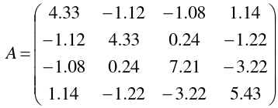

Матрица $f$

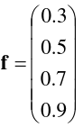

$$K_{max}=10$$

# **3**. СКРИНШОТЫ ПРОГРАММЫ

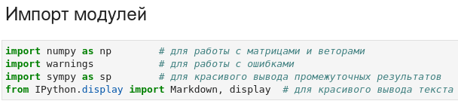

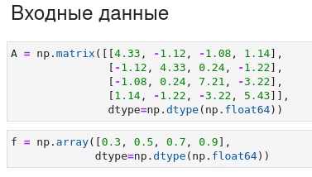

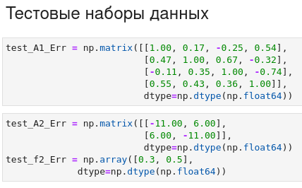

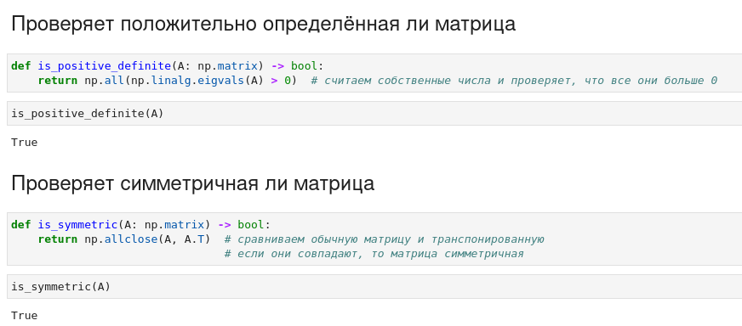

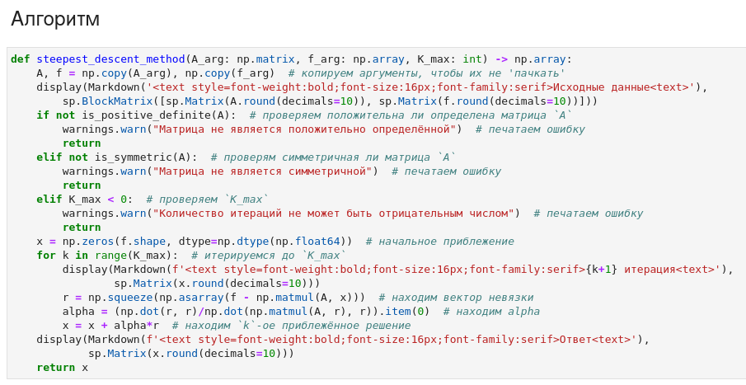

# **4**. **РЕЗУЛЬТАТЫ И ТЕСТЫ**

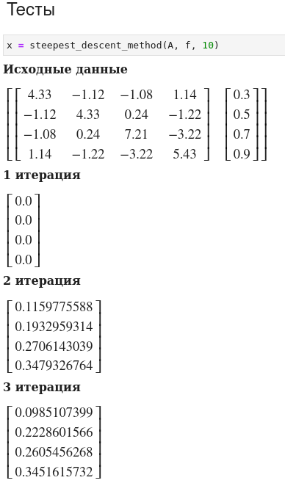

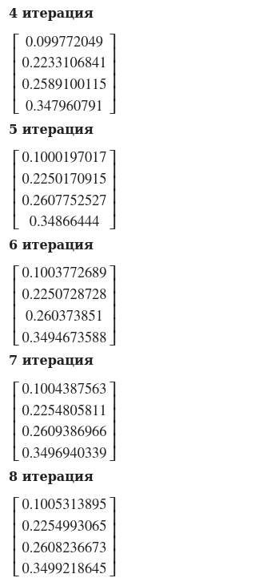

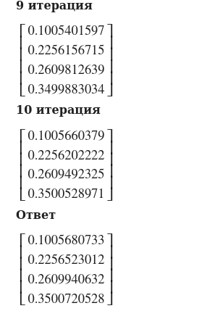

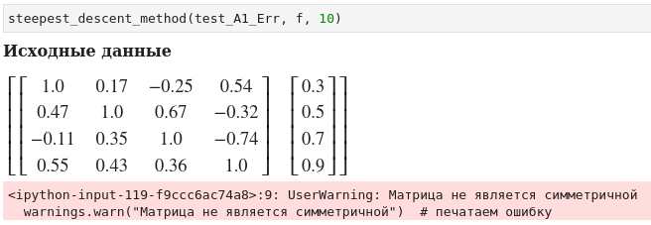

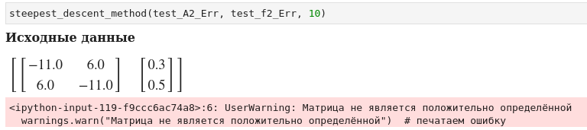

# **5. ОЦЕНКА ТОЧНОСТИ ПОЛУЧЕННОГО РЕШЕНИЯ**

